Небезпечні рослини Київщини: як розпізнати та захиститися
На Київщині росте низка рослин, які можуть завдати шкоди через отруйні речовини, алергенний пилок чи агресивний сік. Найпоширеніші з них:
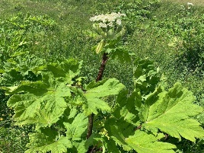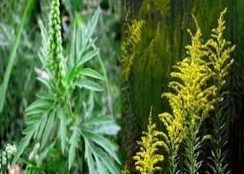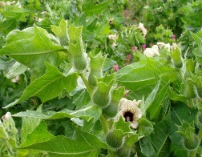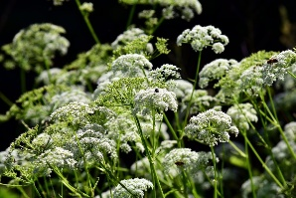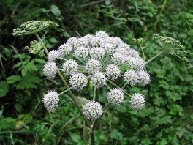
Борщівник Сосновського Амброзія полинолиста Блекота Болиголов Цикута

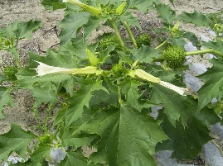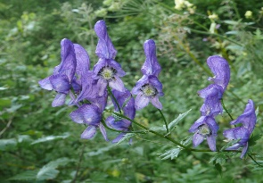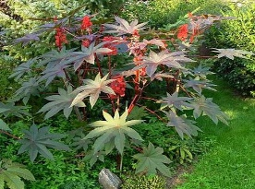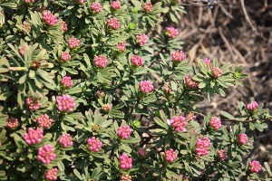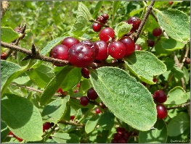
Дурман звичайний Аконіт Рицина звичайна Вовче лико Жимолость лісова
Борщівник Сосновського: висока рослина (до 3 м) із великими зонтичними суцвіттями білого або зеленуватого кольору. Росте на узбіччях доріг, біля річок, у занедбаних садах, парках та лісосмугах. Сік викликає фотодерматит – опіки шкіри, які посилюються під дією сонця.
Амброзія полинолиста: бур’ян до 2 м заввишки з пір’ястим листям, схожим на полин. Поширена на пустирях, уздовж доріг, на полях та в міських зонах. Пилок – потужний алерген, що викликає поліноз (алергічний риніт, кон’юнктивіт, кашель).
Блекота: рослина до 1,5 м із липким листям, брудно-білими або жовтуватими квітами та плодами у формі глечиків. Росте біля доріг, на городах, пустирях та поблизу житлових будинків. Усі частини отруйні, особливо насіння. Викликають нудоту, запаморочення, судоми.
Болиголов: рослина до 2 м з білими зонтичними суцвіттями, схожими на кріп. Зустрічається в лісах, на луках та узбіччях. Містить алкалоїд коніїн, який викликає параліч дихальних м’язів.
Цикута: рослина до 1,5 м із білими суцвіттями та запахом, схожим на моркву. Росте біля водойм, на вологих луках. Містить цикутоксин, що викликає судоми та зупинку дихання.
Дурман звичайний: рослина до 1 м із великими білими трубчастими квітами та колючими плодами. Росте на пустирях, біля доріг та на смітниках. Викликає галюцинації, тахікардію, сухість у роті.
Аконіт: декоративна рослина з синіми або фіолетовими квітами. Росте в садах, парках, на гірських луках. Містить аконітин, який спричиняє свербіж, опіки рота, запаморочення, параліч.
Рицина звичайна: декоративна рослина до 3 м із великим пальчастим листям та червоними плодами. Зустрічається в садах та парках. Насіння містить рицин – смертельно небезпечну отруту, що викликає блювання, кровотечі, порушення електролітного балансу.
Вовче лико: чагарник до 1 м із яскраво-червоними ягодами. Росте в лісах та парках. Містить дафнін та мезереїн, які викликають головний біль, запаморочення, судоми.
Жимолость лісова: чагарник із червоними ягодами, схожими на смородину. Росте в лісах та парках. Ягоди отруйні, викликають нудоту, прискорене серцебиття, блідість шкіри.
Де можна зустріти небезпечні рослини:
ці рослини поширені по всій Київській області. Борщівник Сосновського та амброзія часто ростуть у міських умовах – на пустирях, уздовж доріг, у занедбаних парках. Блекота, болиголов та дурман з’являються на городах, смітниках, біля житлових будинків у селах і містечках. Цикута любить вологі місця – береги річок, озер, болота. Аконіт та рицина часто вирощуються як декоративні рослини в садах міст і сіл. Вовче лико та жимолость лісова поширені в лісах і парках.
Як уникнути контакту з небезпечними рослинами
Щоб захиститися від небезпечних рослин, варто дотримуватися простих правил:
- вивчіть зовнішній вигляд рослин: ознайомтеся з фото борщівника, амброзії, блекоти та інших у надійних джерелах, наприклад, на сайтах Департаменту екології чи ботанічних довідниках;
- уникайте контакту: не чіпайте невідомі рослини, особливо під час прогулянок у лісах, парках чи біля водойм;
- носіть захисний одяг: довгі рукави, штани та рукавички допоможуть уникнути опіків від борщівника чи аконіту;
- контролюйте дітей: поясніть, що ягоди та плоди, схожі на їстівні, можуть бути отруйними;
- використовуйте маски: під час сезону цвітіння амброзії (серпень–вересень) маска зменшить ризик вдихання алергенного пилку;
- видаляйте бур’яни безпечно: борщівник та амброзію знищуйте в захисному одязі, уникаючи контакту з соком чи пилком;
- слідкуйте за алергопрогнозом: застосунки, як PASYFO, показують рівень пилку в повітрі, що допомагає планувати прогулянки.
Що робити у разі контакту чи отруєння
Якщо контакт із небезпечною рослиною все ж стався, важливо діяти швидко:
при опіках (борщівник, аконіт): промийте уражену шкіру великою кількістю води з милом; уникайте сонячних променів протягом 48 годин; нанесіть пантенол або протиопіковий крем; зверніться до лікаря, якщо з’явилися пухирі чи сильний біль;
при алергії (амброзія): промийте ніс та очі фізрозчином; прийміть антигістамінний препарат, призначений лікарем; уникайте подальшого контакту з пилком; зверніться до алерголога для алерген-специфічної імунотерапії (АСІТ);
при отруєнні (блекота, цикута, болиголов, дурман, рицина, вовче лико, жимолость лісова): негайно викличте швидку допомогу; промийте шлунок великою кількістю води, якщо людина при свідомості; не викликайте блювання без консультації лікаря; надайте медичним працівникам інформацію про рослину;
загальні дії: зафіксуйте вигляд рослини (зробіть фото, якщо можливо); зверніться до лікаря навіть при легких симптомах, адже отрута може діяти з затримкою.
Наслідки контакту та чому це серйозно
Небезпечні рослини можуть викликати широкий спектр проблем. Борщівник спричиняє опіки, які можуть призвести до інфекцій або навіть раку шкіри через токсичні фурокумарини. Пилок амброзії провокує поліноз, від якого страждає до 30% населення, викликаючи нежить, сльозотечу, кашель та астму. Отруєння блекотою, цикутою чи болиголовом може закінчитися судомами, паралічем або смертю через токсини, що впливають на нервову систему. Рицина – одна з найтоксичніших рослин світу, де 6 насінин можуть бути смертельними для дитини, а 20 – для дорослого.
Профілактика та відповідальність
Найкращий спосіб захисту – знання та обережність. Ознайомлення з виглядом небезпечних рослин, використання захисного одягу та уникнення контакту з невідомими рослинами значно знижують ризик. Батьки мають розповідати дітям про небезпеку ягід та плодів, схожих на їстівні. Влада та комунальні служби повинні регулярно знищувати борщівник та амброзію в міських і сільських зонах. Якщо ви виявили небезпечну рослину, повідомте про це місцеві органи або екологічні служби.
Знання про небезпечні рослини та правильні дії у разі контакту допоможуть зберегти здоров’я та насолоджуватися природою безпечно.

